新 书 推 荐


中文书名：《体重密码：解锁下丘脑的奥秘，重塑健康人生》
英文书名：FATOLOGY
作 者：Alanna Collen
出 版 社：HarperCollins UK
代理公司：PEW/ANA/Lauren Li
页 数：暂定
出版时间：2025年2月
代理地区：中国大陆、台湾
审读资料：电子大纲
类 型：科普

内容简介：

大约六年前，阿兰娜·科伦开始与世界顶级体重科学家交谈，以追求她的信念：无论你节食多少，你的身体都会压制你的意志力。

证据无处不在，尤其是在这样一个事实上：在70多年的畅销节食计划之后，很少有人能够保持减轻的体重。

从历史上看，显然过去的人们更瘦、更健康，这不仅仅是因为食物较少。

然后科学研究结果开始出炉，支持阿兰娜的科学直觉……

还有其他事情正在发生，正如阿兰娜和当时的美国肥胖协会主席之间的这段对话所暗示的：

“为什么肥胖的人不能少吃点？” 尼克希尔·德兰达尔博士回答道：“你问我如果人们太胖了，为什么不干脆停止进食，毕竟进食是在意志控制之下。但作为回应，我会说，你每分钟大约需要呼吸18次。你能否每分钟呼吸12次？是的，你可以，因为呼吸是在意志控制之下。但你能坚持多久？一分钟？五分钟？如果你集中注意力，能坚持一个小时吗？最终，你会回到每分钟呼吸18次的状态，因为呼吸也是在自动控制之下。进食也是如此。你的食欲受到你的身体和大脑的驱动，要想在你一生中的每一天每一分钟都压制这种自动驱动力，需要巨大的意志力。”

但为什么会有一种自动驱动让我们变得超重呢？

这就是阿兰娜拼凑出一个真正革命性的答案的地方，即下丘脑，这个微小的大脑结构是我们许多功能的控制中心，它已经受到损害。

这一点至关重要，因为下丘脑不仅调节人的睡眠，还维持体温恒定，并控制口渴程度、性功能等。

关键的是，下丘脑决定了我们应该保持的体重，并竭尽全力将卡路里分配给脂肪储备或肌肉，以追求达到体重设定点。

因此，下丘脑不仅决定了饥饿程度，还调节身体如何储存食物，甚至还可以调节运动的欲望。从某种意义上说，下丘脑控制着整个人。

但是，如果我们的下丘脑受损，它将体重设定点设定为比正常水平更高的水平会发生什么呢？

现代现象可能导致这种损伤的原因有哪些呢？主要有三个答案：人体微生物群的损伤；睡眠不足；现代超加工食品中所含的化学物质。

这三个因素都会导致下丘脑提高我们的体重设定点，颠覆我们为降低体重所做的一切努力。正如尼克希尔·德兰达尔博士上面所说，要推翻一个自动驱动的过程几乎是不可能的。

但是还有希望，在与顶尖科学家交谈中，阿兰娜·科林找到了实际方法，我们可以尝试恢复下丘脑的健康功能。

这样做，我们就可以重新校准体重设定点。下丘脑会帮助你减轻体重。我们甚至不需要节食。

《体重密码》结合了前沿科学与自助式指导，将是一本非常有影响力的书籍。

作者简介：
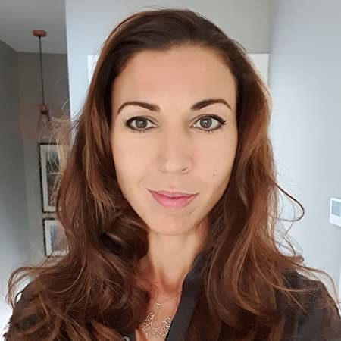
阿兰娜·科林（Alanna Collen）是一位进化生物学家和科学作家，她致力于研究人类生物学和医学科学的范式转变。她在伦敦帝国学院（Imperial College London）开始了她的蝙蝠生物学家职业生涯，并在伦敦大学学院（University College London）和伦敦动物学会（Zoological Society of London）获得了进化生物学博士学位。在收集了数万条蝙蝠回声定位叫声的记录、走访了50个国家，并感染了不少热带疾病后，艾拉娜于2015年出版了她的第一本书《10%的人类》（10% HUMAN）。

谢谢您的阅读！
请将反馈信息发至：李文浩（Lauren Li）
安德鲁·纳伯格联合国际有限公司北京代表处
北京市海淀区中关村大街甲59号中国人民大学文化大厦1705室
邮编：100872
电话：010-82449901
传真：010-82504200
Email：Lauren@nurnberg.com.cn
网址：http://www.nurnberg.com.cn
微博：http://weibo.com/nurnberg
豆瓣小站：http://site.douban.com/110577/
新浪微博：安德鲁纳伯格公司的微博_微博 (weibo.com)
微信订阅号：ANABJ2002


